PERSBERICHT
OPEN MIND publiceert hyperMILL Release 2023
Sneller laden, korter berekenen en achterboren
Wessling (Duitsland), 3 januari 2023 - De update naar hyperMILL 2023 maakt de CAD/CAM-suite van OPEN MIND Technologies AG nog krachtiger en brengt innovatieve functies. Niet alleen laadt de software sneller, ook de berekening van gereedschapspaden is versneld. De functie "Algemeen transformatiepatroon" zorgt ook voor tijdsbesparing bij de verwerking van terugkerende geometrieën. De nieuwe bewerkingsstrategie van achterboren bereikt maximaal comfort en veiligheid door gebruik te maken van VIRTUAL Machining-technologie.
OPEN MIND heeft hyperMILL 2023 uitgerust met een bewerkingsstrategie voor omgekeerde verzinkingen. De besturing van de gereedschappen voor het ontbramen en frezen van een verzinking op de ontoegankelijke achterkant van een gat kan nu zeer eenvoudig worden geprogrammeerd. Schade tijdens het inbrengen en ophalen van gereedschap wordt veilig voorkomen, aangezien de botsingscontrole wordt uitgevoerd op basis van een 3D-model van het gereedschap in de virtuele machine.
Automatisch willekeurige functies transformeren
Tot nu toe konden standaardfuncties zoals kamers en gaten automatisch worden geselecteerd. Nu maakt OPEN MIND het mogelijk om met de functie "Algemeen transformatiepatroon" een willekeurige referentiegeometrie te selecteren en te laten zoeken naar dezelfde referentie in alle andere modellen - ongeacht hun oriëntatie in de ruimte. Hierdoor ontstaat een algemeen transformatiepatroon met een frame bij elk referentiepunt. Zo kunnen terugkerende vormen eenvoudig met één klik worden geprogrammeerd. De functie is bijvoorbeeld ook geschikt voor meerdere opstellingen.
5-assige strategie voor meer uniforme oppervlakken
Met de strategie „5-assige vormgroef nabewerken" kunnen doorlopende gereedschapsbanen voor vormgroeven, vormkanalen en halve buizen met willekeurige doorsnede langs een gebogen geleidekromme zeer gemakkelijk worden geprogrammeerd. Dit is een groot voordeel voor de gebruikers, want in het verleden moest deze bewerking wellicht in verschillende stappen gebeuren. Deze strategie opent een brede waaier van toepassingen, bijvoorbeeld bij vormen en matrijzen waarbij de gereedschapsas in de richting van het ontvormen wijst.
CAM in dialoog
Het voorbeeld van achterboren en de botsingscontrole daarvan op basis van een digitale tweeling laat zien hoe hyperMILL VIRTUAL Machining al een rol speelt in standaardfuncties. De simulatietechnologie op basis van echte NC- en machinegegevens wordt steeds belangrijker. OPEN MIND bevordert de noodzakelijke communicatie tussen CAM-systeem en machinebesturing. Momenteel ondersteunt hyperMILL VIRTUAL Machining besturingen van HEIDENHAIN, SIEMENS, Mazak, FANUC, FIDIA, OKUMA, rödersTEC, D.ELECTRON, HURCO en Haas. Er zullen er meer volgen.
CAD, CAM en de gegevens
hyperMILL 2023 maakt niet alleen gebruik van vooruitgang in rekenkracht en softwaretechnologie om de prestaties te verhogen, maar stroomlijnt ook processen. Het hyperMILL SIMULATION Centre laadt bijvoorbeeld sneller omdat het geen onnodige gegevens voor de huidige berekening bevat. De geoptimaliseerde gegevensverwerking blijkt ook op een ander gebied een verbetering te zijn. hyperMILL maakt het nu mogelijk om individuele componenten uit assemblages te importeren. Bij het importeren van assemblages uit native data in andere CAD systemen kunnen gebruikers nu filters gebruiken om individuele componenten te selecteren. Dit vermindert de laadtijd voor grote assemblages, en het achteraf verwijderen van afzonderlijke onderdelen die niet nodig zijn, is niet meer nodig.
Een andere vernieuwing in hyperCAD-ShyperCAD-S, het CAD-gedeelte van het softwarepakket dat is afgestemd op de behoeften van CAM-programmeurs, is de herziening van de functie „Gaten". Gaten kunnen willekeurig worden samengesteld en geparametriseerd uit een bibliotheek van boorgaten, verzinkingen en boorgatuiteinden via een dialoog met preview. Ter verbetering van de duidelijkheid kunnen desgewenst ook draden worden weergegeven.

Beschikbaar beeldmateriaal
Van het volgende beeldmateriaal is een afdrukbare download beschikbaar op het internet:
https://kk.htcm.de/press-releases/open-mind/

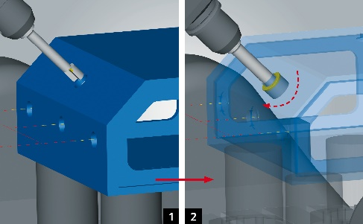  Bron: OPEN MIND  2,5D-achterboren: Botsingen tijdens het inbrengen en uitnemen van het gereedschap worden veilig vermeden. | 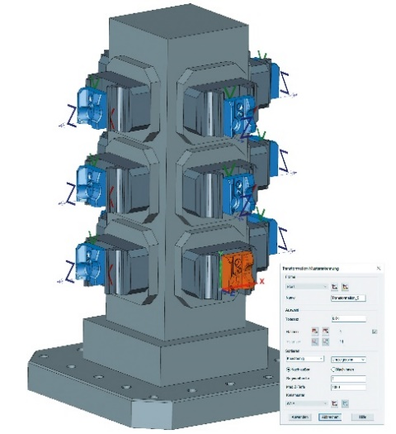  Bron: OPEN MIND  Met de nieuwe functie "Algemeen transformatiepatroon" kunnen terugkerende vormen gemakkelijk met één klik worden geprogrammeerd.
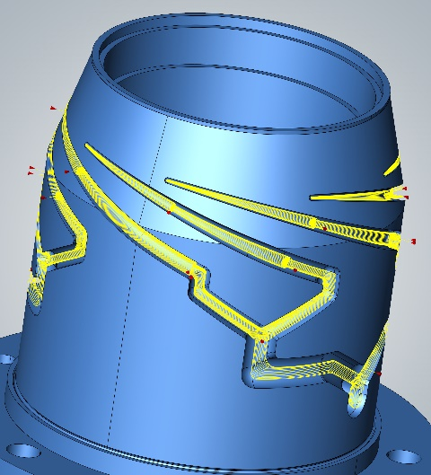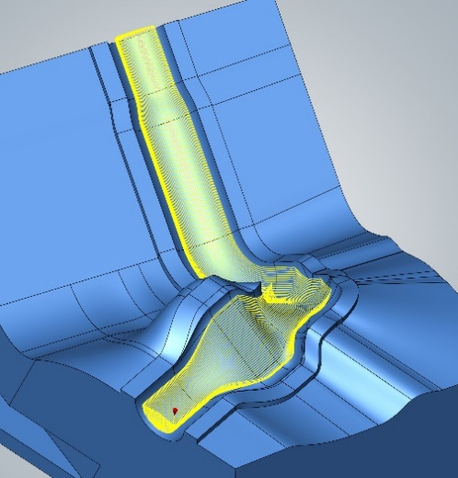

Bron: OPEN MIND

Eenvoudige programmering van doorlopende gereedschapsbanen voor vormgroeven, vormkanalen en halve buizen met willekeurige doorsnede.

Beschikbaar videomateriaal
Op ons YouTube-kanaal vindt u het volgende videomateriaal:
https://youtu.be/sgjZFmleU88
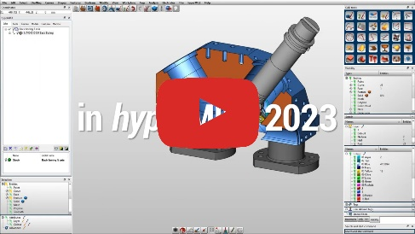
Bron: OPEN MIND

2,5D-achterboren: eenvoudig en veilig programmeren

Over OPEN MIND Technologies AG
OPEN MIND Technologies AG is een van 's werelds meest gewilde fabrikanten van krachtige CAM-oplossingen voor machine- en besturingsonafhankelijke programmering.
OPEN MIND ontwikkelt goed gecoördineerde CAM-oplossingen met een groot aandeel unieke innovatie voor aanzienlijk meer prestaties – zowel in de programmering als in de verspaning. Strategieën zoals 2,5D, 3D, 5-assig frezen
en frezen zoals HSC en HPC zijn geïntegreerd in het hyperMILL® CAM-systeem. hyperMILL® realiseert het hoogst mogelijke klantvoordeel door de perfecte interactie met alle gangbare CAD-oplossingen en grotendeels geautomatiseerde programmering.
Open MIND is een van de top 5 CAD / CAM fabrikanten wereldwijd, volgens CIMdata's NC Market Analysis Report 2022. De CAD/CAM systemen van OPEN MIND voldoen aan de hoogste eisen op het gebied van gereedschapmakerijen, matrijzenbouw en machinebouw, zowel in de automobiel- en lucht- en ruimtevaartindustrie als in de medische industrie. OPEN MIND is actief in alle belangrijke markten in Azië, Europa en Amerika en behoort tot de Mensch und Maschine Group.
Hoofdkantoor:
OPEN MIND Technologies AG, Argelsrieder Feld 5, 82234 Wessling, Duitsland
Tel.: +49 8153 933-500, Fax: +49 8153 933-501
E-Mail: Info@openmind-tech.com, Homepage: www.openmind-tech.com

Contactpersoon voor de pers:
GMMCK – Marketing & Communication
Rudy Breddels
De Linie 22
4208 DE GORINCHEM
Netherlands
E-Mail: rudy@gmmck.nl

